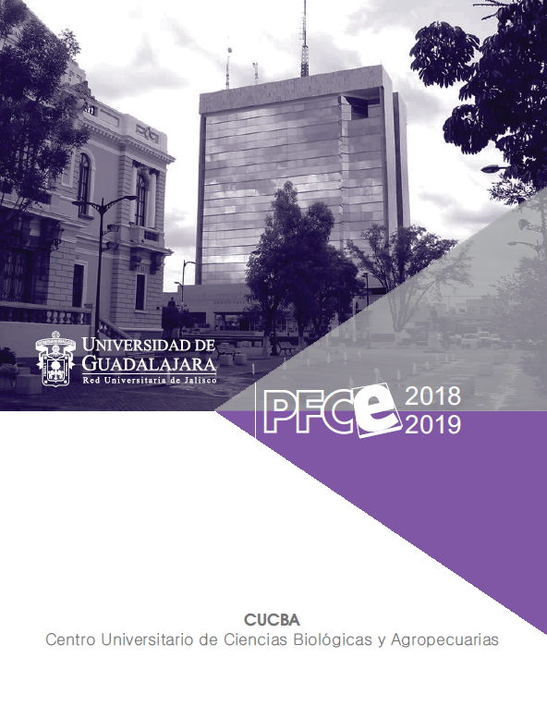
Análisis de la autoevaluación académica

1. Análisis de cobertura con equidad
Este análisis es del ámbito institucional

2. Análisis de programas de estudios flexibles e integrales
La implementación del sistema de créditos y la eliminación de los prerrequisitos permitió la flexibilidad de los programas educativos al apoyar al estudiante para que curse su licenciatura de acuerdo a su ritmo y sus condiciones particulares. De los 5,732 alumnos del CUCBA, 5,234 lo hacen en PE de buena calidad, el 91%, destacando que tres de las licenciaturas están acreditadas, y ocho de los nueve posgrados están incluidos en el Padrón Nacional de Posgrados de Calidad del Consejo Nacional de Ciencia y Tecnología.
Los PE de Ingeniero Agrónomo, Biología, y el de Medicina Veterinaria y Zootecnia se encuentran diseñados por créditos, los de Agronegocios y Ciencia de los Alimentos están hechos por competencias profesionales. En los tres primeros hay 10% de materias de tronco común, 57% de materias obligatorias (básicas, especializantes) y 33% selectivas y optativas. Ello refleja un acercamiento a planes de estudio menos rígidos y enciclopédicos, pero es una tarea pendiente el seguir avanzando en este aspecto.
Los aspectos que se deben mantener y reforzar en el centro universitario son los siguientes.
Entre las fortalezas de los PE del CUCBA se puede mencionar que:
- Los estudiantes construyen sus aprendizajes mediante cursos disciplinares, prácticas integrales, profesionales, o desarrollando algún proyecto.
- La futura inclusión de las prácticas profesionales y el servicio social en el plan curricular.
- La incursión de algunos profesores en la incorporación de cursos en línea (Moodle) y herramientas digitales.
- Los cursos de verano (Cive) son una buena estrategia que permite impulsar la interdisciplinariedad, la actualización del conocimiento, la movilidad estudiantil, la internacionalización y la formación integral.
- El proceso de reestructuración de los planes de estudio con un enfoque basado en competencias.
Y entre lo que es necesario trabajar para mejorar, tenemos lo siguiente.
En las áreas de oportunidad se observa:
- Programas enciclopédicos que dan prioridad a las competencias disciplinares.
- Los mecanismos de movilidad intercentros no son ágiles.
- El EGEL no es requisito de egreso, lo que nos impide saber con mayor exactitud los conocimientos y habilidades que desarrollan los estudiantes recién egresados.

3. Análisis de enseñanzas pertinentes y en contextos reales
Las relaciones entre el CUCBA y diversas organizaciones de su entorno son consideradas de gran importancia para el éxito de la oferta formativa del centro universitario, así como del entorno social del estado o región. Además de presentar los fundamentos teóricos del aprendizaje a través de la resolución de problemas, los académicos y estudiantes se vinculan con las necesidades de los sectores público, social y privado; participando directamente en la toma de decisiones o a través de distintas actividades educativas, culturales y lúdicas donde se incluyen además los proyectos de investigación, servicio social y comunicación de la ciencia. Es importante promover el intercambio académico y la realización de estancias de alumnos y profesores, para ello es indispensable facilitar la gestión y seguimiento de las solicitudes.
Faltan políticas institucionales que promuevan de manera congruente acciones en los ámbitos pedagógico, didáctico y tecnológico que se traduzcan en reales modificaciones de las prácticas docentes.
La actualización del personal académico se ha focalizado en las distintas áreas disciplinares que atiende el centro universitario, sin embargo, se requiere ampliar la oferta de cursos/talleres de actualización didáctico-pedagógicos que faciliten el uso de procesos e instrumentos de enseñanza aprendizaje.

4. Análisis del uso de las tecnologías de la información y comunicación
Se tienen ocho cursos totalmente en línea de la maestría de Educación Ambiental a distancia perteneciente al Padrón Nacional de Posgrados de Calidad (PNPC). Los profesores del CUCBA desarrollaron 750 cursos mixtos, que abarcan todos los programas educativos, los cuales se ofertan cada año escolar. Los cursos más demandados son 374 que se imparten con el apoyo de las tecnologías de la información y la comunicación (TIC) vía Moodle. Un problema que se tiene es la disponibilidad de puntos de acceso WiFi con alta capacidad.
En Moodle se tienen registradas, en el calendario 2017 A, 983 evaluaciones al docente y 537 exámenes departamentales.

Los profesores se encuentran capacitados, algunos más buscan hacerlo, y hacen uso de las TIC, cuya variedad se está ampliando; aunque hace falta realizar una mayor promoción para ello y, especialmente, establecer formalmente políticas, estrategias y metas. Una de las dificultades que se ha tenido es la resistencia en general de los docentes por utilizar estas herramientas, y aunque cada vez disminuye el número de profesores que lo hacen, aún representa un porcentaje significativo. Se tendría que pensar en darle mayor formalidad al uso de TIC, que les signifique algo a los responsables de los aprendizajes de los alumnos.

5. Análisis de la internacionalización
Los programas de posgrado no incluyen cursos impartidos en inglés u otro idioma extranjero; tampoco se cuenta formalmente establecido otro idioma en los programas de investigación deportivos, culturales y de salud que favorezcan la interculturización y el manejo de la lengua. Pese a ello, durante 2016, de los 347 artículos científicos que se publicaron en revistas indizadas, 183 lo hicieron en otros países, tales como: Alemania, Argentina, Australia, Brasil, Bulgaria, Chile, Colombia, entre otros. Además, 101 artículos en revistas no indizadas y nueve libros en otras naciones.
Los países con mayor intercambio académico son Estados Unidos y España, en tanto que la movilidad es principalmente hacia países de habla hispana. Es necesario promover actividades que estimulen el dominio de otro idioma para diversificar e incrementar las opciones de intercambio académico a nivel internacional a países con idioma distinto al español; así como, de manera urgente, definir una estrategia que favorezca la internacionalización de los alumnos y académicos del CUCBA, y que los mecanismos y procedimientos administrativos del centro la posibiliten.
Es importante la implementación de convenios con instituciones extranjeras para la realización de prácticas profesionales y la creación de programas de estudio que impartan contenidos en inglés, promuevan la certificación a nivel internacional y se obtenga una doble titulación.

6. Análisis de la vinculación académica
Actualmente, el CUCBA tiene 291 convenios vigentes según datos de la coordinación de extensión. De ellos, 106 se llevan a cabo con el sector gubernamental, 157 con el sector social y 28 con el sector productivo.
La vinculación de los estudiantes a través del servicio social, prácticas profesionales y estancias en empresas se lleva a cabo principalmente en el sector social y en menor medida en el sector productivo.
No se cuenta con un programa de educación continua y a distancia para los egresados, excepto los posgrados, ni con información para dar seguimiento a los proyectos de vinculación y los modelos de desarrollo de proyectos.
Los investigadores del centro universitario realizan trabajo en el ámbito nacional e internacional, participan en 29 redes nacionales y por lo menos seis redes internacionales; además, existen 4 convenios vigentes con instituciones nacionales y 12 con instituciones extranjeras. Ello ha posibilitado el intercambio de experiencias y discusión con pares.
Entre las fortalezas que se presentan en este rubro tenemos: convenios para realizar servicio social y prácticas profesionales, en particular fuera de las instancias universitarias.
Entre las debilidades, hace falta mayor difusión dentro y fuera de la institución. Aunque llevan a cabo vinculación y extensión, estas instancias dependen directamente de las jefaturas de departamento, por lo que es difícil llevar a cabo encuestas de los servicios que proveen a nivel de coordinación de extensión. No se cuenta con espacios diseñados para el desarrollo de talleres ni para su difusión.

7. Análisis de la capacidad y competitividad académica
En general se puede decir que se mejoró la capacidad académica del centro universitario, en todos los indicadores se observa un incremento en el índice de estos. Aumentaron los profesores de tiempo completo de 282 en 2002 a 330 en 2016, los PTC con posgrado de 224 en 2002 a 306 en 2016, los PTC con el grado de doctor de 69 en 2002 a 191 en 2016; así como el número se integrantes del Sistema Nacional de Investigadores, de 32 en 2002 a 93 en 2016.
En lo que se refiere a los PTC con perfil PRODEP, también se manifestó un aumento en número.
Se mejoró en el número de cuerpos académicos consolidados, en los que se encuentran en consolidación, y las CA en formación se mantienen con un número estable a lo largo de los años. Algunos desaparecen al no cumplir con los criterios mínimos para mantenerse en ese nivel, pero surgen otros que los sustituyen, aspirando a subir de nivel en base a su producción. Así se tienen 12 CAC, 10 CAEC y 26 CAEF.
En lo que a competitividad académica se refiere, los PE de licenciatura y de posgrado —gracias a la mejora en los índices de los indicadores—, PTC con doctorado que cumplen el perfil y pertenecen al SNI, y los avances en la consolidación de las CA —especialmente en lo que se refiere a aquellos que se encuentran en consolidación y a los consolidados—, han posibilitado el aumento en la producción científica, la atención a los alumnos del programa respectivo; y el que hayan mantenido su acreditación, en el caso de tres de licenciatura y los ocho posgrados que están registrados en PNPC. Tres de cinco programas de licenciatura están acreditados, los cuales son reconocidos por su calidad; hay una matrícula evaluable de 5,480 alumnos; y 686 estudiantes egresados. 91% de los estudiantes están en programa de buena calidad (PE acreditados). CUCBA cuenta con nueve posgrados, de los cuales ocho se encuentran en el padrón de Conacyt.
Resumiendo, de 2003 a 2016 aumentaron los PE evaluables de licenciatura, de 3 a 5; la matrícula de los PE evaluables de licenciatura, de 2,134 a 5,480; la matrícula de los PE de calidad de licenciatura, de 2,134 a 4,992; los PE evaluables de posgrado, de 7 a 9; la matrícula de los PE evaluables de posgrado, de 116 a 216; los PE de calidad de posgrado, de 7 a 9; y la matrícula de los PE de calidad de posgrado, de 45 en 2003 a 207 en 2016.
Es necesario que dos de los PE de licenciatura mejoren la calificación obtenida en la evaluación hecha por los CIEES, lo que mejorará la matrícula en PE acreditados y de calidad; también deberá aumentar el número de estudiantes que apliquen en EGEL y la mejoría en sus resultados.

8. Análisis de la formación integral del estudiante
Todos los alumnos tienen asignado un tutor, aunque hace falta establecer mecanismos para el registro y sistematización del motivo de ello con el fin de determinar las prioridades de atención a la problemática del alumnado, más allá de la disciplinar o la adquisición de conocimientos. El proceso de bienvenida a los estudiantes de primer ingreso se desarrolla con el apoyo de los profesores que integran los comités de tutorías de las licenciaturas, y con la participación de los comités de estudiantes de las carreras.
Dentro de la agenda cultural del CUCBA, con un total de 1,690 asistentes a lo largo del año, se efectuaron actividades como la fiesta mexicana y la muestra de teatro. En lo que respecta a las actividades deportivas, 584 estudiantes (231 mujeres y 353 hombres) practicaron doce disciplinas diferentes.
Entre los problemas que se tienen y que hay que atender revisando el PER, están:
- No hay certificación de competencias profesionales, disciplinarias, intra e interpersonales.
- Se tienen que implementar mejoras al proceso de movilidad de alumnos y profesores dentro de la red universitaria.
- No existe un programa para resolver las deficiencias académicas de los alumnos de nuevo ingreso, para desarrollar hábitos y habilidades de estudio.
- Hace falta un programa para la adquisición de capacidades para la vida, aprender a aprender, y habilidades para desempeñarse de manera productiva y competitiva en el mercado profesional.
- Contar con espacios físicos para llevar a cabo actividades artísticas como baile, música o pintura.
En el área médica del centro universitario se atendieron a 6,332 estudiantes y a 92 integrantes del personal del centro, y se ofrece un servicio médico integral y de calidad; en este 2017 se incorporó un profesional de la psicología.
No se cuenta con un programa o actividad específica para el desarrollo de valores de manera formal, aunque se han realizado esfuerzos aislados para ello.
El seguimiento de los egresados y empleadores muestra que de cada 10 egresados, entre 6 y 9 (dependiendo de la carrera) trabaja actualmente en su área de formación en empresas privadas. Los egresados de la carrera de Agronomía consiguen trabajo en un promedio de 2.4 meses, mientras que a los egresados de Biología les toma 8.5 meses. Los salarios más altos se reportan para los egresados de Veterinaria, los cuales perciben entre 10,000 y 15,000 pesos.

9. Análisis de evaluación de la gestión
Este análisis es del ámbito institucional

10. Análisis de la capacidad de física instalada
Este análisis es del ámbito institucional

11. Análisis de los problemas estructurales
Este análisis es del ámbito institucional

12. Análisis de la igualdad de género universitaria
Ninguno de los PE de pregrado o posgrado se encuentra actualizado con enfoques centrados en promover la igualdad de género, aunque sí se han realizado actividades aisladas en ese sentido. El PER CUCBA no contempla la perspectiva de género en ninguno de sus objetivos o estrategias formalmente, pero sí hay un indicador que expresamente lo registra. Institucionalmente, hay una instancia enfocada a este rubro (Centro de Estudios de Género); hay un proyecto desde la administración general en este proyecto PFCE 2018-2019.

